PROIECT DIDACTIC

Şcoala: Şcoala Gimnazială Nr.1 Sibiu
Disciplina: Istorie
Clasa: a VII-a
Unitatea de învăţare: Lumea la sfârşitul secolului al XIX-lea şi începutul secolului al XX-lea
Profesor: Monica Popescu
Nr. ore: 2
Subiectul: Primul Război Mondial. Evoluţia Alianţelor.Fronturile de luptă
Tipul lecţiei: mixtă

Competențe specifice:
1.1. Utilizarea coordonatelor de timp şi spaţiu în prezentarea faptelor şi proceselor istorice
2.1. Folosirea surselor istorice în vederea descoperirii elementelor de continuitate şi schimbare în procesele istorice
2.2. Explorarea surselor istorice prin utilizarea instrumentelor specifice gândirii critice
3.1. Determinarea relaţiilor dintre personalităţile şi grupurile umane în desfăşurarea faptelor istorice

Scopul lecţiei: Verificarea cunoştinţelor anterioare referitoare la constituirea alianţelor politico-militare de la sfârşitul sec. XIX şi începutul sec. XX. şi dobândirea noilor cunoştinţe despre cauzele care au dus la declanşarea Primului Război Mondial şi desfăşurarea principalelor operaţiuni militare 1914-1918.

Obiective operaţionale: pe parcursul lecţiei, elevii vor fi capabili:
O1: să utilizeze corect noţiunile de război de manevră, război de uzură, război de poziţie;
O2: să identifice cauzele Primului Război Mondial;
O3: selectarea şi ordonarea într-un tabel a informaţiilor despre principalele operaţiuni militare şi modurilor de purtare a războiului;
O4: localizarea pe harta istorică a principalelor fronturi şi operaţiuni militare;
O5: să-şi exprime părerea cu privire la impactul pe care l-a avut războiul asupra vieţii oamenilor;

Strategia didactică:
a)Resurse procedurale: conversaţia euristică, Lanţul ideilor, Ciorchinele, descoperirea,comparaţia, tabelul incomplet, Fotolimbaj, activitate frontală, individuală şi în perechi;

b)Resurse materiale: manualul, harta istorică, imagini, laptop-uri, acces la internet, videoproiector

c) Resurse multimedia: https://maps.google.com/
https://kahoot.com/
https://www.theatlantic.com/projects/world-war-i-in-photos/

Evaluarea: Ce dovezi există că elevii au învăţat lecţia?
a) De conţinut: răspunsurile şi opiniile elevilor, completarea ciorchinelui, completarea informaţiilor în tabel, răspunsurile la întrebările testului interactiv din aplicaţia Kahoot
b) De utilizare a operaţiilor gândirii: sintetizarea informaţiilor în tabel, compararea unor aspecte ale războiului pe baza imaginilor prezentate

Desfăşurarea situaţiilor de învăţare

Evocare
1. Conexiuni cu cunoştinţele anterioare ale elevilor
- Lanţul ideilor. Fiecare dintre voi va spune pe rând câte o idee despre război
2. Organizarea cunoştinţelor anterioare ale elevilor
- După evaluarea ideilor acestea sunt scrise pe tablă şi în caiete

Realizarea sensului
3. Comunicarea subiectului şi motivarea pentru lecţie.
- Activitate frontală: Citiţi textul din manual despre cauzele războiului şi structuraţi informaţiile sub forma unui ciorchine:

CAUZELE PRIMULUI RĂZBOI MONDIAL

4. Lecturarea textului şi completarea tabelului.Citiţi lecţia din manual. Realizaţi în caiete tabelul de pe tablă. Completaţi-l cu informaţiile cele mai importante despre desfăşurarea războiului. Lucraţi în perechi.
- Timp de lectură şi scriere
RĂZBOI DE MANEVRĂ
 | RĂZBOI DE POZIŢII RĂZBOI TOTAL |  |  | RĂZBOI DE MANEVRĂ
1914 | 1915 | 1916 | 1917 | 1918

- Activitate frontală pentru completarea tabelului de pe tablă. Iau câte o idee de la fiecare pereche.

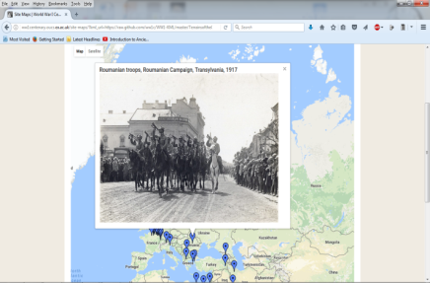
5. Localizarea pe harta istorică dar şi cu ajutorul aplicaţiei Google Maps (https://maps.google.com/) a principalelor fronturi şi a principalelor operaţiuni militare.

Captură Google Maps
http://ww1centenary.oucs.ox.ac.uk/site-maps

Reflecţie
6. Evaluarea unor cunoştinţe
- Verificarea şi consolidarea cunoştinţelor prin testul interactiv din aplicaţia Kahoot
(https://create.kahoot.it/details/4925c99d-ce78-492e-b183-d6ddaae5e907)
Extindere
7. Explorarea unor sensuri noi
- Fotolimbaj. Activitate frontală: Studiaţi imaginile expuse la videoproiector (https://www.theatlantic.com/projects/world-war-i-in-photos/) . Acestea surprind soldaţi pe front la începutul războiului dar şi la sfârşitul acestuia. Comparaţi-le şi menţionaţi diferenţele între starea de spirit a soldaţilor în cele două momente ale războiului.
- Activitate individuală: Elevii studiază imaginile şi menţionează diferenţele.

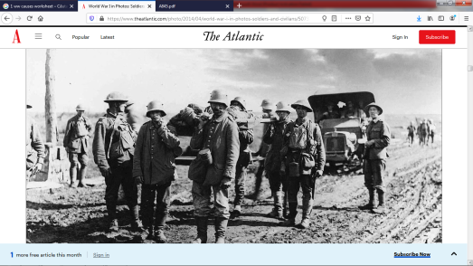
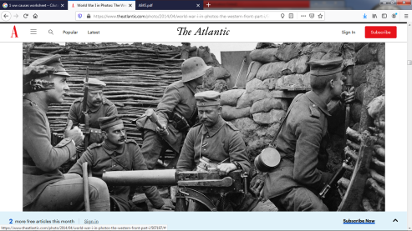

Capturi https://www.theatlantic.com/projects/world-war-i-in-photos/

8. Conversaţia euristică: Se iniţiază o minidiscuţie pe tema impactului pe care l-a avut războiul asupra oamenilor în acea perioadă şi a modului cum acesta putea fi evitat.

